**学校図書館との連携（導入から２年）**

**～安価で簡便なネットワークの構築－座間市の事例から～**

　学校図書館独自にサーバーを置き、公共図書館とネットワークを組む、というのはよく見られる図です。しかし、この方法には次のような問題があります。

・経費がかかる

・学校側の負担が大きい

・公共図書館側の負担やアシストも膨大となる

そんなことを考えていた2006年のある日、座間市内のＡ中学校の校長先生からお電話をいただきました。蔵書のデータベース化のお話でした。冒頭にみたようなシステムを考えたものの、座間市（以下、当市）にはもとより人もお金もありません。先生も多忙です。

しかしせっかくの機会ですし、市内小学校とは子ども読書推進事業や移動図書館などでいくつかの連携がありますが、市内中学校との連携は皆無という状況なので、是非ネットワーク構築の端緒としたいという思いがありました。関係者の方々と安価で負担が少なく、長く維持が可能で、かつ発展性のある仕組みができないかと考えぬいた（？）結果が今回ご報告するものです。

**１　全国の状況**

１）蔵書のデータベース化

　さて当市の事例を報告する前に、全国の学校図書館における蔵書のデータベース化はどうなっているのでしょうか。文部科学省の調査によると、次のようになっています。

「4） 蔵書のデータベース化の状況

・ データベース化している学校の割合

小学校……平成17年5月現在33.9パーセント、平成16年5月現在29.7パーセント

中学校……平成17年5月現在34.1パーセント、平成16年5月現在30.1パーセント

高等学校……平成17年5月現在68.2パーセント、平成16年5月現在64.2パーセント

（<http://www.mext.go.jp/b_menu/houdou/18/04/06042518.htm　11月22>日確認）」

２）公共図書館との連携

　公共図書館との連携については、文部科学省が行った平成13年度から平成15年度の学校図書館資源共有型モデル事業、それに続く平成16年度から平成18年度の学校図書館資源共有ネットワーク推進事業などにより、学校図書館と公共図書館のネットワーク化が各地で実現しました。そこでは例えば次のようなシステムが構築されたようです。

Ａ校



公共図書館



Ｂ校

Ｃ校

Ｄ校



公共図書館資料ＤＢ

　　　　　　公共図書館システム

教育委員会、　　　　　　　教育センター施設など

公共図書館と学校図書館の蔵書データを横断的に検索することが可能となります。

書誌ＤＢ

利用者ＤＢ

書誌ＤＢ

利用者ＤＢ

書誌ＤＢ

利用者ＤＢ

書誌ＤＢ

利用者ＤＢ

学校横断検索資料ＤＢ

Ａ校

資料ＤＢ

Ｂ校

資料ＤＢ

Ｃ校

資料ＤＢ

Ｄ校

資料ＤＢ

セキュリティ対策：アクセス制限、ＩＤ・パスワード認証による利用機能制限。

（図1）

**２　経過**

１）きっかけ

　きっかけは先に述べたように、当市A中学校の校長先生から連絡をいただいたことです。2006年度の初め、その学校では図書室の蔵書冊数を報告するために、全教員で原簿を確認したそうです。かなり大変な作業で、校長先生は、蔵書管理を行うために図書室の資料をデータベース化したい、と考え座間市立図書館（以下、当館）に連絡をくださったのです。ところが、図書主任の先生は蔵書管理だけでなく貸出・返却を含めた図書館システム導入に積極的だったので、蔵書のデータベース化だけでなく図書館システム導入を想定した話し合いを当初から行うことになりました。

２）導入に向けての話し合い

　蔵書のデータベース化と図書館システムの構築が当面の課題でしたので、図書館流通センター（以下、TRC）と座間市教育委員会学校管理課職員（以下、管理課）や座間市教育研究所（以下、研究所）も交えながら数度の話し合いを持ち、次のような事柄を決めました。

1. Ａ中学校は今後の発展性を考慮しLANタイプとする
2. バーコードの印刷代は学校の消耗品費から捻出する
3. インターネットは学校用のLANからではなく、独自回線とする
4. データベース化にあたりTRC　MARCのCD版（TRCD）を利用する
5. 蔵書のデータベース化はＡ中学校の教員・生徒・保護者が共同で行う
6. 使用するパソコンは学校と保護者、TRCの貸出用パソコンで対応する
7. 市内の全小中学校図書室が同様のシステムを導入した場合でも対応できるようバーコード体系は当館も含めて統一する
8. 当館が使用しているNECネクサソリューションズ（以下、NEXS）の図書館システムLIVRE（この中のWeb-OPACを利用）の仕組みを使って横断検索ができるようにする

このような取り決めの後作業は具体化し、2006年の夏休みには生徒・保護者を動員して5,000冊以上の蔵書をわずか1週間で入力しました。

　さらに話し合いは断続的に重ねられ、次のようなことが追加で決まりました。

1. 学校図書館と当館の蔵書が統一的に検索できるよう、当館のWEB-OPACを使用する
2. 当館と学校図書館システムを連携させるため、学校図書館システムを「探調」（株式会社岡山情報処理センター、以下、OEC）とする
3. 学校図書館と当館との連携は、当館の図書館システムの更新を行う2008年度とする

　また、ネットワークについては次のような形で行うこととしました。

　・生徒や学生の個人情報保護のため、利用情報は学校内での利用のみとする

　・当館のWEB-OPACと連動させるため、各学校のデータは書誌に関するデータと、所蔵校に関するデータのみメールで当館に送付するものとする（受入処理をした時にメールを送信し、TRC　No.により当館のデータと突合する）。

３）A中学校蔵書のデータベース化

①日程

　・2006年5月　A中学校と協議

　・2006年6月　教育管理課、教育研究所、TRC、OECを交え協議

　・2006年7月　バーコードの作成

　・2006年7月　蔵書の整理など事前準備

　・2006年8月　生徒、父兄、教職員などにより入力作業

　・2007年度　　パソコン、バーコードリーダー等機器とインターネット環境を導入

②準備したもの（ハードウェア関係）

　・ノートパソコン（TRCと学校で準備）

　・TRCD（データをノートパソコンのハードディスクにコピーして使用）

　・バーコードリーダー（TRCから借用）

1. 手順

　・廃棄図書の選別作業

　・図書バーコード貼付作業

　・蔵書のＭＡＲＣ化（ＴＲＣDからデータのダウンロード

　・ダウンロードしたデータをファイル化し「探調」に取り込む準備をする

　・利用者データの作成

　・管理システム「探調」の導入と図書データと利用者データを取り込む

　・図書館システム稼働

４）2008年度の動き

　A中学校が2006年度にデータ入力を、2007年度に機器とインターネット環境を整備したのに伴い、市内の各小中学校への説明会を管理課で行いました。そして希望を募ったところ、小学校2校と中学校2校が2008年度に整備することになりました。

　2008年度当初から準備を行い、7月から9月にかけて各校の入力作業を実施しました。今回は機器類については自校購入分1台、TRCからの貸与3台と当館の講座用パソコン3台を使いTRCDについては各ノートパソコンにインストールして使用しました。

　2008年12月には既に導入した5校と2009年度に導入予定の3校を含む学校関係者への説明会を実施しました。ここでは、未導入校からの参加もあったので、

　・システムの概要

　・導入のメリット

　・今後の拡張性

　・導入時の手順

　・インターネットでの検索方法

　・学習件名の利用方法

　・今後の予定

などの話のほか、IDとパスワードをお渡ししました。

５）2009年度以降の動き

　2009年度は中学校1校、小学校2校が予定されています。当市には小中学校が合わせて17校あるので、今後2010年度～2011年度ないしは2012年度までに全校整備する方向で進めています。

**３　システムの概要**

１）三つの連携方法

　概念的には、学校図書館と公共図書館を結ぶ場合、大きく次の三つの方式が考えられます。

＜学校図書館・公共図書館完全一本化＞

　資料データも利用者データも完全にデータベースを一本化するものです。メリットとしては資料も利用者も一元的に管理できるので、貸出や返却、予約、利用者登録などの自由度が大きいことが挙げられます。一方、デメリットとしてはセキュリティレベルが低くなること、資料や利用者の登録業務が煩雑になることが挙げられます。特に、所属校と進級管理が難しいと思われます。

＜学校図書館サーバー・公共図書館サーバー連携型＞

「図1」の方式になります。メリットとしては、資料データベース間を連携し、横断的に検索できること、資料の状態（貸出中かどうかなど）がリアルタイムで把握できること、学校だけのサーバーを持つため資料管理や生徒管理が容易であることなどが挙げられます。

デメリットとしては、学校図書館独自のサーバーを構築する必要があるため費用がかさむこと、サーバー内のデータ更新やメンテナンスに人手がかかることなどが挙げられます。

＜学校図書館・公共図書館資料データの一本化＞

これにはさらに二つ方式が考えられます。ひとつは公共図書館の資料データベースで学校図書館の資料データをすべて管理し、利用者（生徒）データのみ学校がもつものです。もうひとつが「図2」にある、今回紹介している方式で、資料データベースと利用者データベースはそれぞれの学校で持ち、書誌情報のみ公共図書館の資料データベースと一本化するものです。

先の方式では、公共図書館側が資料データ構築の責任を持つ形になり、公共図書館側の負担が大きくなるだけでなく、資料の購入方法も見直す必要が出てきます。

後者の方式は、今回紹介している方式ですが、次のようなメリットがあります。

　・安価な設備で運用可能であること

　・学校図書館独自のサーバー等の設置の必要がないため費用が軽減できること

　・学校図書館が一斉に資料のデータベース化を図らなくても構築が可能であること

　・学校側では貸出、返却、蔵書管理などの図書館管理システムが自由に使えること

　・利用者データがやり取りされないため、安全性が高いこと

　・将来の発展性があり、学校図書館独自のサーバー設置なども後から可能であること

また当市独自の特徴として、

・学校側での資料の受入は、「Tooli-S」を利用することにより、少ない手数でデータベース化できること

　・既にある当館のWeb-OPACを利用するため、新たに費用が発生しないこと

　・メールにより書誌データを学校から送信してもらう方式であるため、安全性が高いこと

　・学習件名が学校図書館データにも当館のデータにも入っているので、活用が可能

　デメリットとしては、

　・貸出中などのリアルタイム情報が反映されない

などがあげられます。ただし、デメリットについては、貸出中などのリアルタイム情報が判り予約することが可能となっても、相手校の事情等により必ずしも貸出ができるとは限らないこと、物流を構築しなければならないことなど課題があり、所蔵情報のみでも目的は達成できると判断しました。

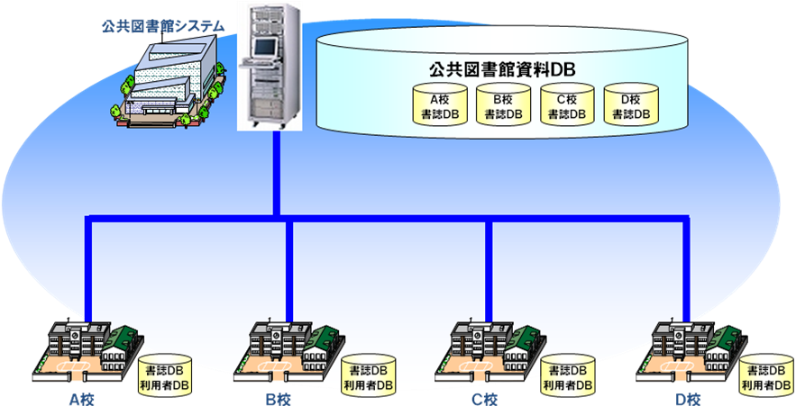

学校側の横断検索用の書誌データを公共図書館側に持たせる

既存のＷｅｂＯＰＡＣを利用した公共・学校図書館横断検索システムの実現

（図2）

２）座間方式の全体像

　冒頭でも触れたように、安価で負担が少なく、長く維持が可能で、かつ発展性のある仕組みとして次のような形を考えました。内容について簡単に説明します

1. 図３と図４を見ていただくとわかるように、まず学校は通常の発注をTooli-S （TRCの小中学校向けインターネットサービス）を使って行います。寄贈資料などは自館での受入が可能です。
2. 購入資料のデータは「探調」を立ち上げると自動で学校のパソコンに取り込まれます（学校現場において、データ受入などの操作が複雑化することを避るため）。学校では受入毎にメールを使って当館にデータを送信します。当館ではTRC-MARCにより突き合わせを行い、同一書誌を一つにまとめます。
3. 当館のWEB-OPACにより当館の蔵書と合わせて一括検索ができます。

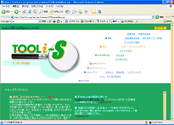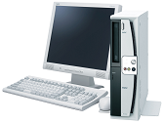

定期的な自動確認処理

最新データの自動ダウンロード

ＭＡＲＣ

デリバリサーバ

自動取込

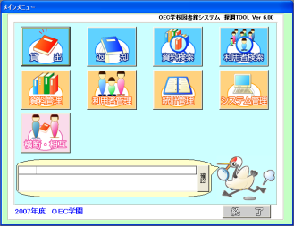

（図３）



購入データの自動ダウンロード

図書管理システム「探調」の導入

・蔵書管理

・貸出、返却

・検索

・統計など



座間市立図書館のサーバ

・蔵書データ

などをメールで送信

学校内での利用

※生徒の情報は送られません

市立図書館のデータと一本化

・貸出期間などは各学校で自由に設定できます。



市立図書館の検索システムを使って一括検索

（学校ごとの個別検索も可能）



各学校での検索

ＩＤ・パスワードの発行

**探調**

**ＬＩＶＲＥ**

（図４）

　学校図書館のデータと当館の所蔵データが一本化された状態を業務用画面で見ると次の図５のようになります。当館の所蔵状況に続いて学校図書館のデータが「別置記号」の場所にロケーションが入りこれにより所蔵校が判るようになっています。また、「整理区分」に「学校」と入れることでWeb-OPAC検索制限が可能になります。

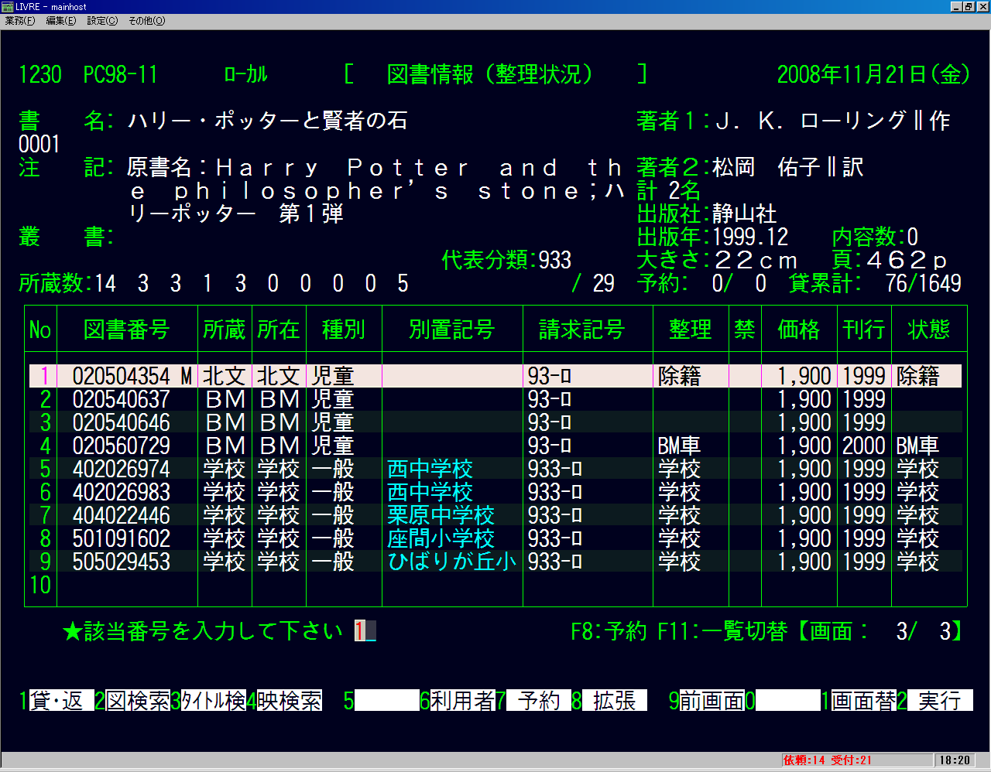

（図５）

２）WEB-OPACの設定

　当館のWEB-OPACは一般に開放されているものであり、特定の利用者に対し制御されてはいません。しかし、学校図書館のデータは見ることができても基本的に一般の方が借りることは現在の運用では難しいため、学校図書館のデータが見えることによって紛らわしい事態が発生します。そこで関係者のみが利用できるようID、パスワードを発行するとともに専用の入り口を用意しました（図６）。

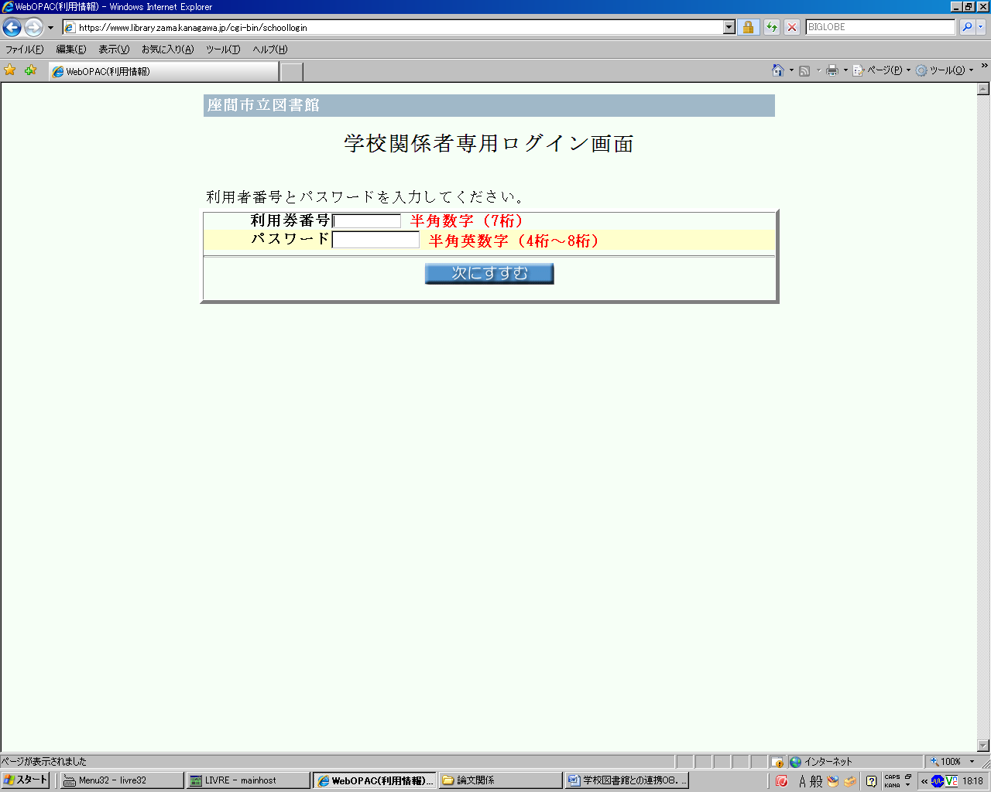

（図６）

ここからログインすることにより、当館の蔵書だけではなく学校図書館の蔵書も検索できるようになります。また、学習件名についてもログイン後に学習件名利用ボタンを作成することができます。また、今後の発展形として後に述べるように、エクセルファイルのダウンロードもここからできないかと検討中です。

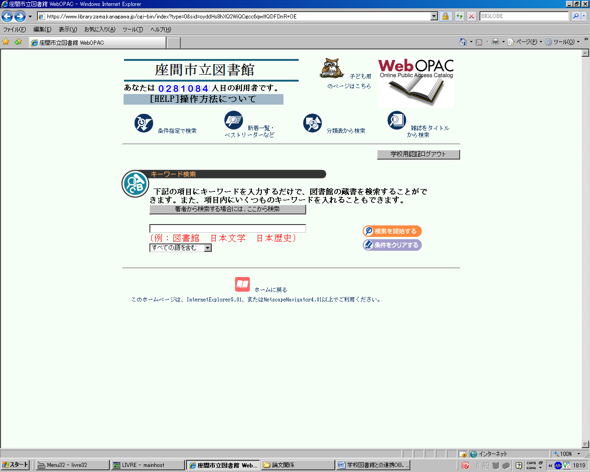

（図７）

２）学校側のシステム

　ネットワーク化に伴い、学校図書館用に学校で準備したものは次のとおりです。パソコンはエントリー機で十分なので、費用的にはかなり抑えることができました。また、当館も新たにハードウェアをそろえる必要がなく（実際には講座用のパソコンを購入しそれを使いましたが）、ソフトウェアの改良のみで、こちらも費用的にはかなり低くなっています。

＜機器＞

・ノートパソコン1台

・バーコードリーダー１台

＜ソフト＞

・エクセル

・探調

＜その他＞

・インターネット環境

３）図書館側のシステム

・図書データ入力用にノートパソコン３台（講座用と兼用）

・その他は従来のものを使用（ソフト上の改良は行ったが、ハードの追加は行っていない）

**４　進めるにあたっての注意点**

１）教育委員会との連携

　学校図書館との連携に当たり、まず重要となるのは教育委員会との連携です。学校との連絡調整、通知、予算獲得など事務的作業の大半を教育委員会の学校担当部署が行うことになるので、「学校－公共図書館－教育委員会」が共通の理解を持つことが肝要です。

２）学校との連携

　当市の方式は、費用をより軽減するため、蔵書のデータベース化を外部委託せず、学校内で行っています。そのため、実際には休校中しか作業ができず（当市では夏休み中に行っています）、さらに生徒や保護者などのボランティアを募る必要があるため、学校との緊密な連携は不可欠です。

３）メーカーとの連携

　また当市の場合、機器の貸出やTRCD、Tooli-Sなどの設定、指導などの点でTRCに、「探調」の導入と指導、設定変更などでOECに、そして当館のシステム設定などでNEXSにと、それぞれのメーカーのご協力により行うことができました。このあたりは各自治体によって状況がかなり違ってくると思いますが、ネットワーク化には関係メーカーの協力は不可欠です。

４）機器等の準備

　まずバーコードについてですが（ICを利用する場合も基本的には同じです）、各学校と公共図書館のコードがダブらないように調整する必要があります。当市では桁数やチェックデジットの計算方式を統一したうえ、頭三桁を固有コードとして各学校に割り振りました。

　次に、効率よく作業を行うため、パソコンを複数台用意する必要があります。学校図書館にスタンドアローンのパソコンでもあれば利用できますが、6～7台あると効率が良いので、メーカーから借りたり、公共図書館のものを使ったりして確保します。ただし、TRCDのデータをインストゥールするので、保護者や先生個人のパソコンは避けた方が無難です。

**５　今後の展望**

１）学習件名の活用

　学校図書室との連携にあたり、最も憂慮したのはそのシステムが活用されないことです。我々担当者サイドは、蔵書管理や貸出・返却といった基本的業務だけではなく、先生や生徒さんが継続的に活用していただけるような仕組み作りが必要だと考えました。

そのひとつが学習件名の活用です。学校に納品されるデータは既に学習件名が付与され、「探調」でも学習件名が使えるようになっているため、それぞれが学校内で活用する環境は当初よりできていました。ところが当館はTRC　MARCのUタイプを使用しており、内容細目は購入していたものの、学習件名は購入していませんでした。ここで紹介している仕組みは当館のデータを利用し、当館のWeb検索システムを使用するため、このままではインターネットを使い検索する場合に学習件名が使えません。

そこでTRCとも協議を行い、遡及版とカレント版を購入することにしました。金額的には遡及版が30万円、カレント版が毎年5万円でした。また、Web検索システムの提供と管理を行っているNEXSには学習件名データ取り込みのインターフェイスの作成とともに、検索画面の改良を要望し、学校専用画面を作成することになりました。このことにより、とりあえずキーワード検索の冒頭に「%」を付けることで、学習件名の検索ができることになります。

しかし、今後改善すべき点も明らかになってきました。まず、学習件名は関連項目がツリー構造で表示されることにより活用がしやすくなるのですが、当館のWeb-OPACがその表示方式に対応していないこと。もうひとつ「探調」から送られてくるデータが一般件名と学習件名が一緒になっていること、の2点です。どちらもメーカーの協力により解決可能であり、来年度以降で対応したいと検討中です。

２）学習件名の紹介とリストのダウンロード

学習件名を導入しても、使い方がわからないと絵に描いた餅に終わってしまいます。そこで、説明会などの場で学習件名の活用方法の紹介を行うとともに、既製のブックリストをダウンロードできないか検討中です。既製のブックリストとは、当館でコーナー展示したり特集コーナー設置時にテーマに合わせて作成したりしたリストを指します。また公共図書館既製のブックリストや、学習件名を利用し公共図書館と学校図書館の資料を串刺し検索して作成した“資料一覧ブックリスト” （各学年の授業の進捗に合わせたものなど）をエクセルファイルでWeb上に置いておき、学校のIDで入った場合ダウンロードできるようにしておくという仕組みを検討中です。

　このリストを学校側で簡単に入手できれば、授業や学級通信などにも利用していただけると考えています。

**６　最後に**

従来の学校図書館と公共図書館の連携、特にネットワーク化は構築に費用と時間がかかるうえ、構築後の維持管理も多大な費用と労力がかかるのがネックとなっていました。実際、いくつかの事例を拝見する機会があったのですが、一斉立ち上げのため大変な労力がかかったり、構築後比較的早い時期からデータの更新が行われなかったり、一部の先生や図書館職員の献身的努力により維持できている事例なども見受けられました。

しかしながら、学校図書館と公共図書館のネットワーク化は、それ自体が目的ではなく、それがどれほど活用されるか、お互いの目的達成にいかに貢献できるかということだと思います。そのためには、手間と費用があまりかからず、維持ができるだけ簡単なものが望ましいと思います。今回の報告は、手軽で効果がある方法はないかと考えたひとつの事例です。当館としてはまだまだこれから改善や普及に努めなければなりませんが、これからネットワーク化を考えている方の参考になればと思います。

※図１～図３はOEC作成の資料から許可を得て使用しました。

文責：葉山敦美（座間市立図書館）